Titul Česká astrofotografie měsíce za listopad 2020 získal snímek

„California-Taurus-M45“, jehož autorem je Evžen Brunner

Do našich krajin přichází pomalu zima a s ní se nám v průběhu noci vysoko nad hlavu dostávají zajímavá souhvězdí. Tak například Býk či Perseus. A protože se jedná o fotogenicky velmi zajímavou oblast, zamířil na ni objektiv svého fotografického objektivu astrofotograf Evžen Brunner. Fotografii, kterou pořídil, zaslal do soutěže Česká astrofotografie měsíce, kterou zaštiťuje Česká astronomická společnost. A právě jeho snímek v měsíci listopadu zvítězil.
Již na první pohled je patrná úžasná barevnost tohoto koutu vesmíru. Červená barva mlhoviny NGC 1499, známé pro svůj tvar pod jménem Kalifornie a nacházející se v souhvězdí Persea, ostře kontrastuje s modrými Plejádami, ponořenými do hnědavých prachových oblak. Barva mlhoviny je důsledkem rekombinace elektronů s ionizovanými atomy vodíku. Leží ve vzdálenosti 1340 světelných let od Země a její skutečný rozměr se odhaduje na 100 světelných let. Na obloze zabírá přibližně 7 úplňků Měsíce a pravděpodobně je ozařována hvězdou ξ Persei. Nachází se v galaktickém spirálním rameni Oriona, v tom samém, ve kterém bychom našli i naše Slunce spolu se Zemí a ostatními planetami a dalšími tělesy. Mlhovina byla objevena a popsána americkým astronomem Edwardem Barnardem 3. listopadu 1885. Právě včas, aby mohla být zařazena do nově vznikajícího Dreyerova katalogu NGC, tedy "Nového generálního katalogu" zahrnujícího několik tisíc mlhovin, galaxií a hvězdokup.
Druhým objektem snímku je výrazně modrá otevřená hvězdokupa Plejády. Ta se ve vzdálenosti 400 světelných let od nás prodírá mračnem kosmického prachu. To na snímku můžeme pozorovat v podobě hnědo-černo-červenavých záclon. I hvězdokupa Plejády, zvaná též Kuřátka s oficiálním označením M45, se nachází ve spirálním rameni Oriona. Ovšem mnohem blíže k nám než mlhovina Kalifornie. Můžeme v ní pouhým okem podle stavu oblohy i našich očí pozorovat 5 až 7, někdy i více nejjasnějších hvězd v podobě malinkého vozíčku. Barevné snímky pak prozradí, že okolí těchto hvězd září modravým světlem. Tuto barvu způsobuje rozptyl světla jasných hvězd na prachových částicích okolního mračna. Označení M45 hvězdokupě přiřadil francouzský astronom Charles Messier, když 4. března 1769 změřil její polohu a zanesl ji do svého katalogu nekometárních objektů na obloze. Messier byl totiž velkým pozorovatelem komet a tyto objekty jej často při pozorování mátly. Proto se rozhodl pořídit jejich katalog, aby je v budoucnosti s kometami nezaměňoval.
Na rozdíl od mlhoviny Kalifornie, ze které je možno očima spatřit pouze náznak nejjasnější části a to pouze za vynikajících pozorovacích podmínek, hvězdokupa Plejády je známá již od starověku. Svou roli hrála v mnoha kulturách. Například indiáni si na jejích hvězdách zkoušeli svůj zrak, stejně jako staří Řekové. Zdá se, že svou roli Plejády hrály i u starých Slovanů. Právě od nich pravděpodobně pochází pojmenování Kuřátka. V řecké mytologii byly dcerami Atlanta a Pleione. První známá písemná zmínka pochází od Homéra v jeho dílech Ilias a Odyssea. Třikrát se objevují dokonce i v Bibli.
Astrofotograf Evžen Brunner nám přinesl vskutku hezký pohled do našeho vesmírného okolí, téměř za hvězdná humna. My mu nejen za porotu soutěže, ale jistě i za všechny milovníky vesmíru k jeho vítězství v soutěži gratulujeme a za snímek děkujeme.
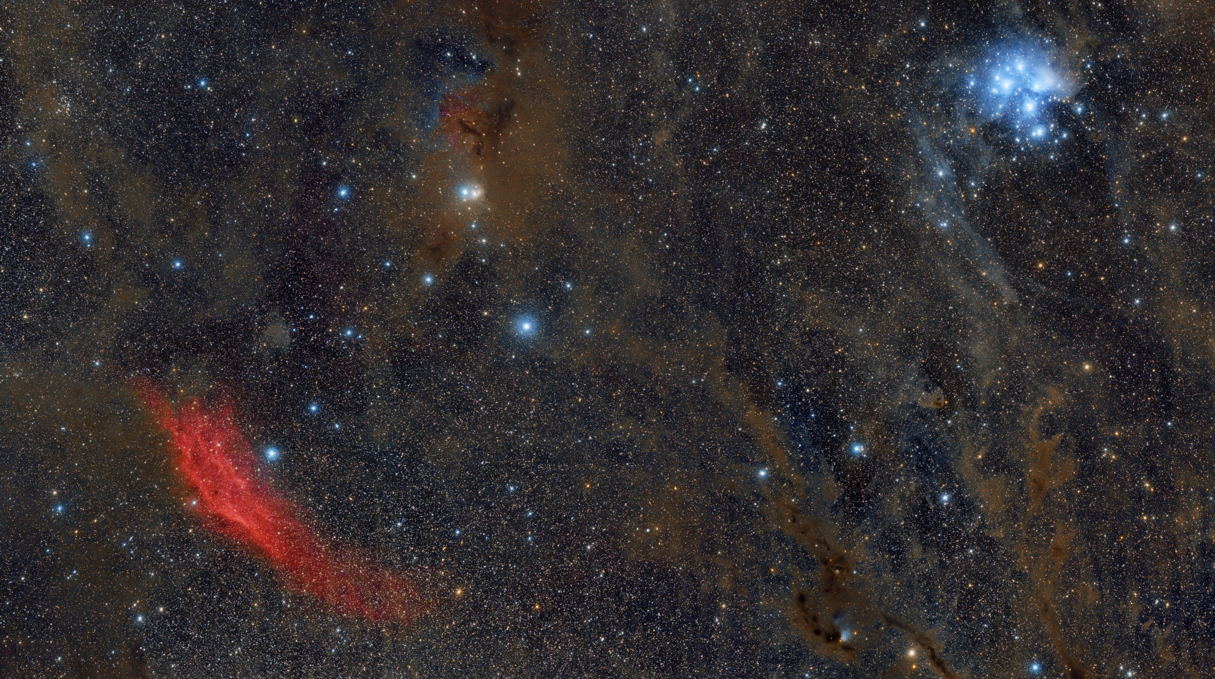

Autor: Evžen Brunner
Název: California-Taurus-M45
Místo: Tři Studně (u Nového Města na Moravě)
Datum: 18. 9. 2020
Snímač: ASI071MC, Astronomik UV/IR
Optika: Samyang 135 / 2.0, F/2 @ 135mm
Montáž: CEM40
Popis: 3 pole, každé 100x90s, PixInsight

Vítězné snímky v jednotlivých měsících a další informace si můžete prohlédnout na
http://www.astro.cz/cam/.

Za porotu ČAM

Marcel Bělík, Hvězdárna v Úpici

